1系统模块图：

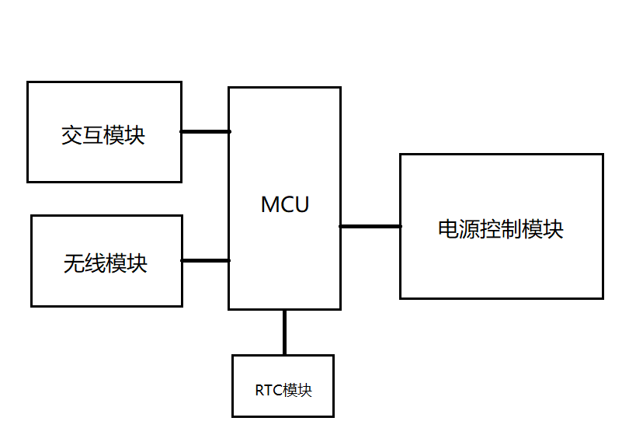

2模块功能要求：

1. 电源控制模块要求：在MCU的控制下进行电源切换；在MCU的控制下对电瓶进行充电（充电与停止充电）；在MCU的控制下对单片机进行断电（防止电瓶过放）；在外部按钮的控制下对MCU进行启动（MCU断电情况下无法自启动）；对MCU供电；（显示当前电量）（可以不实现）；
2. MCU：从RTC获取信号；根据时间控制电源模块进行电源切换；根据电瓶电压控制电源模块对电瓶进行充电（充电与停止充电）；在无电源且电瓶过放的情况下控制电源模块对自身进行断电；从无线模块接收指令并执行；通过交互界面让用户进行设定；交互界面超时熄灭；
3. RTC模块：设定时间后通过中断形式给MCU发送信号；自身有准确的实时时间，自带电源。
4. 无线模块：NRF24L01
5. 交互模块：由OLED显示屏、按键组成，能够独立设置参数并保存。

电源模块设计：

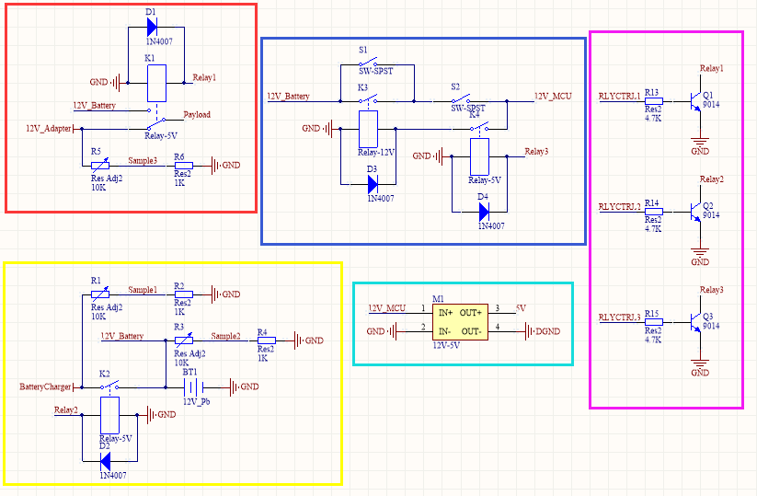

电源部分由一个12V的铅蓄电池、4个继电器、1个12V-5V的MCU供电模块和若干采样电阻组成。

12V电源切换部分，由一个MCU控制的5V继电器构成，控制着电源的切换（切换时间<20ms）。同时在12V电源适配器端有采样电路供单片机获取当前电压。

12V电瓶充放电电路，由一个12V铅蓄电池，一个MCU控制的继电器、电池充电器和电压采样电路组成。单片机通过电瓶电压和充电器电压采样电路可以获得相应电压，在电瓶电压不足时控制继电器吸合以为电瓶充电。

MCU供电开关电路，由两个继电器和一个开关控制，形成一个自锁开关电路。K3常开、K4常闭。一开始时K3断开，K3之后电路无电源。当按下外部开关S1后，电流流经K3控制回路，吸合K3，形成自锁，此时松开S1，后部分电路仍保持供电。当MCU检测到电瓶电压不足，为了保护电瓶，给K4控制回路上电，断开K4，使得K3断开，之后电路恢复断开的情形。

MCU电压转换电路，使用成品LM2596S芯片进行电压转换，电路成熟，可靠度高。

电流放大模块，使用三极管将控制电流放大，以实现单片机控制继电器。

RTC时钟模块：

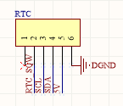 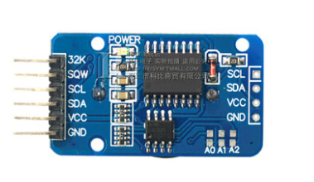

RTC时钟使用DS3231模块，此模块使用I2C通信，同时带有片上EEPROM。其时钟精度满足要求。工作过程中，将使用其SQW引脚向外周期发送信号，以唤醒MCU进行一系列的工作任务。同时提供矫正过的真实世界时间数据。

无线模块：

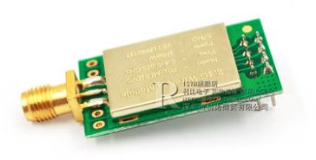 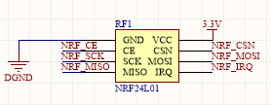

使用NRF24L01与主控设备或其他设备进行通信，同时可接收远程指令，包括但不限于：校准时间、手动断电、更改计划等。

交互模块：

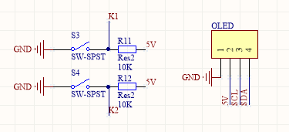

交互模块由一个OLED显示屏与两个按键组成。OLED屏选择使用I2C接口的128*64标准OLED，最大化利用I2C总线。按键S2和S3通过一段接地，另一端接MCU的输入端口，MCU输入端口提供上拉。

MCU：

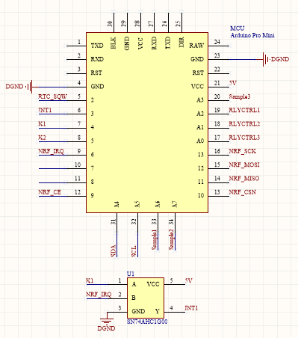

MCU选择Arduino pro mini 这款微型开发板。其核心为8位ATMega328P主控芯片，并且将最小系统已经集成在板上，十分适合快速开发。片上也有硬件SPI与硬件I2C接口，在同等级MCU中资源比较丰富。

ATMega328P这款芯片有两个外部中断引脚，在电平跳变激活中断的设置下，可以实现将MCU从掉电模式唤醒。但是本系统需要支持3路外部唤醒信号：RTC中断、无线系统中断、S2中断。因此，根据其中断特性，使用一个与非门将无线系统中断和S2中断连接到同一个中端口，将RTC中断单独连接到一个中断口。

V1版本

具体实现：

|  |  |  |  |
| --- | --- | --- | --- |
| 模块名称 | 模块 | PIN | 备注 |
| OLED | SDA | 7 | OLED使用软件I2C通信，有外部上拉 |
|  | SCL | 8 |  |
| NRF | MOSI | 11 | NRF使用硬件SPI通信 |
|  | MISO | 12 |  |
|  | SCK | 13 |  |
|  | CSN | 10 |  |
|  | CE | 9 | 芯片使能引脚 |
|  | IRQ | 3 | NRF中断输入MCU中断引脚3 |
| RLY | RLY1 | 16A2 | RLY使用模拟口作为数字输出 |
|  | RLY2 | 15A1 |  |
|  | RLY3 | 14A0 |  |
| SMP | S1 | A6 | 电压信号输入 |
|  | S2 | A7 |  |
|  | S3 | A3 |  |
| KEY | K1 | 2 | 作为中断输入MCU中断引脚2 |
|  | K2 | 4 | 作为普通输入MCU |
|  |  |  |  |

中断资源：

|  |  |
| --- | --- |
| 中断源 | 中断作用 |
| NRF-IRQ | 唤醒MCU；传输数据；控制 |
| K1 | 唤醒MCU；人机交互；控制 |
| WDT | 唤醒MCU；采集电压信息&时间信息；控制 |
|  |  |